训练Ai步骤

1. Gpt

Gpt 用来拿traning data，source code 叫 testasync.py

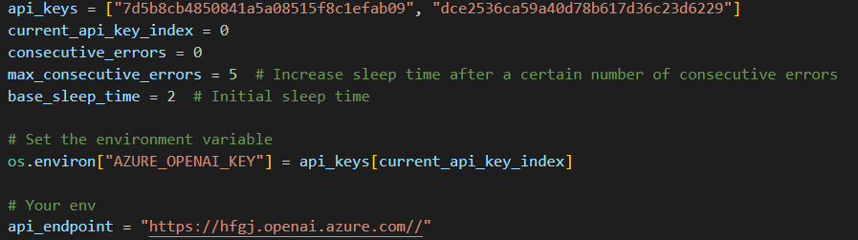

这里放key 和 env



这里放 readfilepath 就是所有的物品说明

Writefilepath 是所有的分类

跑好了所有的readfilepath 和 writefilepath 是一对一的

Failfilepath 是所有gpt 失败的

1. 打成数字

达成数字用的是genwordembeddingmemefficient

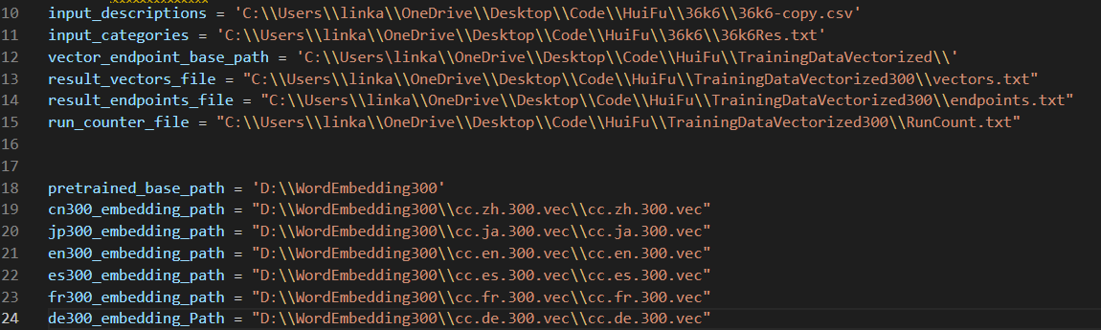

这个东西把商品说明和类别打成数字，放到一个大的file里。Input_description 是新拿来的商品名称，input categories 是 gpt 给的类别。打进result_vectors_file和 result_endpoints_file。 Vectors_file 是商品description打成数字，endpoints_file是商品类别打成数字，一对一。Run_counter_file是我自己看每次打进去了多少

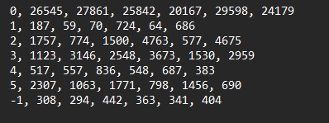

里面是这样子的

就是每次打进去了多少

最左边是语言编号。0 是 英语， 1 是日文。。。

每一列是第几次打进去。

1. 训练ai

训练ai用kerascnn

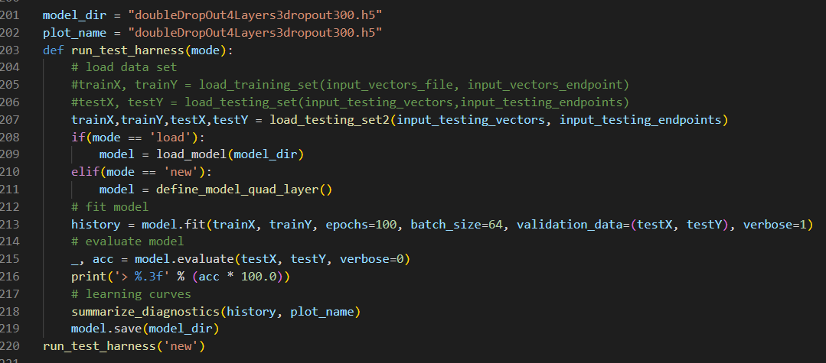

Call的是run_test_harnes

上面model_dir 给你想用的 model

Plot_name给你想起的plot名字

Call run_test_harness

Arg 给 ‘new’ 就是完全新练一个model

‘load’ 就是用以前练过的model继续训练

1. 跑model

用determine category with ui

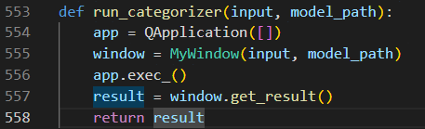

Call这个function，input 是一个list， 里面是你想categorize的商品说明，model path 是训练好的cnn，退回的是一个vector，里面都是category，一对一对应input